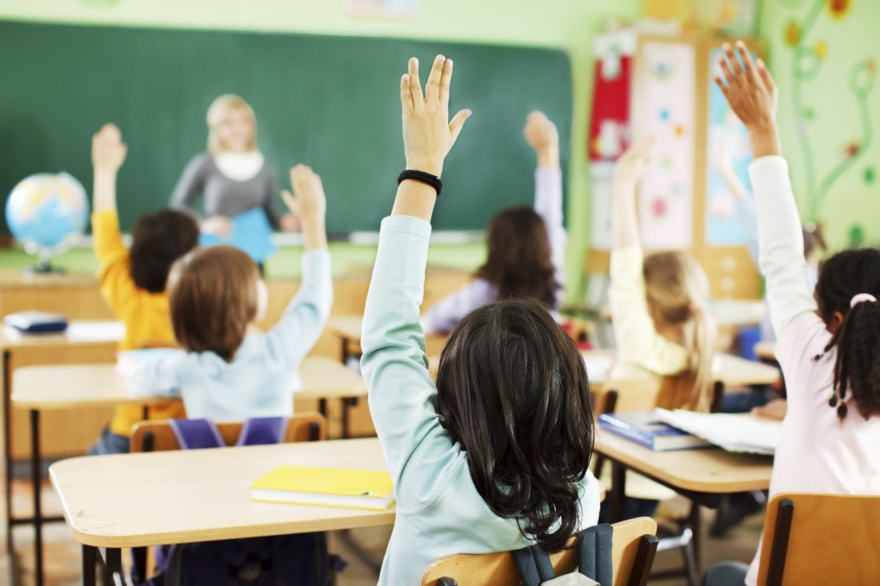

Информация
Исследования «PISA для школ»

Руководитель Федеральной службы по надзору в сфере образования и науки Сергей Кравцов принял участие в 48 встрече Управляющего совета PISA в Лондоне, где рассказал о планах проведения в России исследования «PISA для школ» в рамках мероприятий по реализации национального проекта «Образование».
PISA – крупнейшая международная программа по оценке учебных достижений (Programme for International Student Assessment), которая реализуется под эгидой Организации экономического сотрудничества и развития (ОЭСР). Исследование проводится циклами раз в три года среди 15-летних школьников по всему миру: проверяется их математическая и естественнонаучная грамотность, а также грамотность чтения. Разработка ОЭСР «PISA для школ» (PISA-for-Schools) позволяет использовать инструментарий PISA вне цикла основного международного исследования, получая при этом сопоставимые данные с международной шкалой PISA предыдущего цикла.
Одной из основных целей национального проекта «Образование» является вхождение России в десятку лучших стран мира по качеству общего образования к 2024 году. Определяться положение России по качеству образования относительно других стран будет на основе результатов международных исследований PISA, PIRLS и TIMSS. Чтобы получать данные о состоянии системы образования России и видеть динамику, ежегодно планируется проводить оценку качества образования в российских школах по стандартам исследования PISA.
«Мы планируем ежегодно проводить оценки в 14 регионах, с участием более 1500 школ. До 2024 года в оценке примут участие все 85 регионов России, в каждом из которых участниками будут около 100 школ. Помимо этого каждый год будет проводиться оценка по России в целом, кроме тех лет, когда проводится основное исследование PISA», - рассказал Сергей Кравцов.

По его словам, данный проект не только поможет отслеживать динамику изменений в российской системе образования, но и позволит выявлять региональные проблемы. Регионы получат возможность сравнить свои результаты с общероссийскими и мировыми. Школы смогут получить внешнюю оценку на мировом уровне и увидеть достоинства и недостатки в своей работе.
«Чтобы избежать любых попыток влияния на результаты, мы отказываемся от публикации данных и от любых административных действий по результатам. Данные могут быть опубликованы только с согласия региона или школы», - подчеркнул руководитель Рособрнадзора.
Он добавил, что на основе полученных результатов можно будет сформировать единую картину по стране и по регионам, сравнить различные школьные практики, выявить лучшие из них. «Такой подход поможет не только школам, принявшим участие в оценках, но и всем школам России познакомиться с лучшими образовательными практиками. Мы рассчитываем, что в ходе реализации проекта мы сможем открыть для всех не только опыт столичных школ, но и многих других лучших школ России, и в полной мере узнать о потребностях отстающих школ», - отметил Сергей Кравцов.
Также проведение регулярных исследований по стандартам PISA должно способствовать работе по повышению профессионального уровня учителей. «Сейчас в России планируется вложить большие средства в модернизацию системы повышения квалификации учителей. Мы надеемся помочь развитию этой системы, ориентируя ее на те проблемы, которые выявляются по итогам исследований», - пояснил руководитель Рособрнадзора.
По итогам выступления Сергея Кравцова представители ряда стран выразили желание ознакомиться с опытом России по организации такого масштабного проекта в сфере образования. Руководитель Рособрнадзора также предложил проводить регулярные встречи координаторов исследования «PISA для школ», на которых могли бы обсуждаться вопросы, связанные с развитием и реализацией проекта.
На заседании Управляющего совета PISA были рассмотрены вопросы, связанные с подготовкой к публикации результатов исследования PISA-2018, подготовкой и проведением очередного цикла исследования PISA-2021, развитием новых направлений исследований качества образования, а также использованием различными странами модели «PISA для школ» для развития своих систем образования.

